單選題（34題，每題3分，共102分）請填答案卡。（k為庫侖常數）
- 電荷在不同電位間，自由流動的方向，下列何者正確？
(A)電子由高電位到低電位 (B)電子由低電位到高電位 (C)H⁺由低電位到高電位 (D)OH－由高電位到低電位
- 若以負電荷為中心，則其周圍所形成的電場方向為 (A)向前 (B)向後 (C)向內 (D)向外
- 電力線的密度代表 (A)電力方向 (B)電力大小 (C)電場方向 (D)電場強度
- 兩點電荷距離2公尺，各帶電2庫侖及8庫侖，則此系統電位能多少焦耳？(A)32k (B)16k (C)8k (D)2k
- 三電荷電量及位置如圖所示，則電荷 − 2庫侖所受靜電力量值為(A)2k (B)3k (C)13k (D)18k 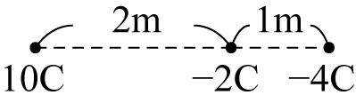
- 兩點電荷相距d，若兩者連線上有一位置電場為零，則兩電荷必 (A)電量相等 (B)電性相反 (C)電量不等 (D)電性相同
- 點電荷連線間的中點電場為0，則兩電荷必
(A)帶同性電，電量不等 (B)帶同性電，電量相等 (C)帶異性電，電量不等 (D)帶異性電，電量相等
- 邊長2公尺的正三角形，三頂點上各有2庫侖、5庫侖與－4庫侖，則此系統的電位能為多少焦耳？
(A)－4.5 k (B)－9 k (C)－19 k (D)－38k
- 邊長2公尺的正三角形，二頂點上各有2庫侖與－4庫侖，則在沒有電荷的頂點位置的電位為多少伏特？
(A)－2 k (B)－k (C)－0.5 k (D) 0
- 邊長為a的正三角形，三個頂點各放電荷 + q、+ q、＋q，則三角形中心電場量值為 (A)0 (B)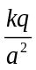 (C)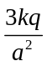 (D)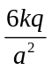
- 邊長為a的正三角形，三個頂點各放電荷 + q、+ q、− q，則三角形中心電場量值為 (A)0 (B) (C) (D)
- 下列有關電位的敘述，何者錯誤？ (A)靜電平衡的導體內部電場必為零 (B)電場強度為零的區域為等電位
(C)電場強度為零處，電位必為零 (D)帶靜電導體其本身必為等位體
- 對空間中同一位置，下列何者正確？ (A)電場為零時電位必為零 (B)電位為零時電場必為零
(C)電場與電位不會同時為零 (D)電場與電位無必然關係
- 質子初速V₀由低電位往高電位移動，則(A)動能減，位能增 (B)動能增，位能減 (C)動能增，位能增 (D)動能減，位能減
- 將一帶正電的物體由甲地緩慢等速移動到乙地。若只考慮電位能的作用，外力須作功100焦耳，則何者正確？
(A)甲地電位一定不是零 (B)甲地電位比乙地高 (C)甲地電位比乙地低 (D)甲乙之間可以不存在電場
- 關於一孤立負電荷，何者正確？ (A)愈接近負電荷，電位愈高 (B)愈接近負電荷，電場強度愈大
(C)負電荷中心電位為零 (D)負電荷與不帶電物體會互相排斥
- 某截面流過2安培的電流，當通過的電量為50庫侖，則經過時間為多少秒？ (A)100 (B)50 (C)25 (D)0.04
- 簡單電路中，電池由1個改成3個串聯，則電路中電壓與電流之比變為 (A) 1/3倍 (B) 3倍 (C) 9倍 (D)不變
- 兩電阻並聯通以電流，下列何者相同？ (A)電流 (B)電壓 (C)電阻 (D)電功率
- 三電阻量值R、2R、3R並聯，兩端加電壓V，則各電阻兩端的電壓比為(A)1：2：3 (B)3：2：1 (C)1：1：1 (D)1：4：9
- 一個電池接一個燈泡，可用2小時，則兩個串連電池接兩個串聯燈泡，可用多少小時？ (A)4 (B)2 (C)1 (D)0.5
- 溫度固定時，金屬導線的電阻大小與何者無關？ (A)導線長短 (B)導線所接電壓 (C)導線材質 (D)導線截面積
- a(帶電5庫侖)b(帶電15庫侖)c(不帶電)三金屬球體積相同，依序排成一直線。ab相距1公尺，bc相距1公尺。a先與b接觸，分開後b再與c接觸，再將三球放回原位置，則最後a球受力幾牛頓？ (A)75k (B)62.5k (C)30.5k (D)3k
- 標示200瓦特、220伏特和400瓦特、220伏特的兩燈泡，並聯後接110伏特，則總功率為多少瓦特？
(A)600 (B)300 (C)150 (D)75
- 惠司同電橋裝置如圖，R₁ = 10歐姆、R₂ = 60歐姆、R₃ = 30歐姆，則R_{x}為多少歐姆，才能使檢流計G的電流為零？
(A)5 (B)20 (C)80 (D)180 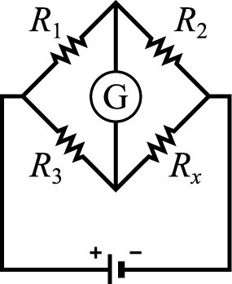
- 電力公司以1度 = 1千瓦．時，則用電量1度 = (A)1000瓦 (B)1000焦耳 (C)1000焦耳/秒 (D)3.6 × 10⁶焦耳
- 電力公司1度的電能可以讓110伏特25瓦特的燈泡發光約幾小時？ (A)110 (B)25 (C)40 (D)50
- 電流方向為 (A)金屬中電子流的方向 (B)電解質OH ⁻ 移動的方向 (C)金屬中帶負電粒子流動的反方向 (D)以上皆是
- 下列何者錯誤？(A)保險絲可用銅絲 (B)電線愈細電阻愈大 (C)燈泡串聯總功率較並聯低 (D)家電並聯太多，保險絲易燒壞
- 冷氣機標示220伏特、2200瓦特，每晚用5小時，電費每度3元，則用30天電費多少元？ (A)33 (B)99 (C)330 (D)990
- 冷氣功率為990瓦特，電風扇功率為55瓦特，工作電壓皆為110伏特，則何者正確？ (A)工作電流比1：18 (B)每秒消耗能量比1：18 (C)等效電阻比1：18 (D)1度電所能使用的時間比1：9
- 如圖，電路上甲、乙、丙、丁四個燈泡完全相同，若流經各燈泡的電流分別為I_{甲}、I_{乙}、I_{丙}和I_{丁}，則何者正確？
(A)I_{甲} = I_{乙} +I_{丙} + I_{丁} (B) I_{甲} = I_{丙} ＋I_{丁} (C)I_{甲} = I_{乙} + I_{丙} (D)I_{丙} = I_{丁} 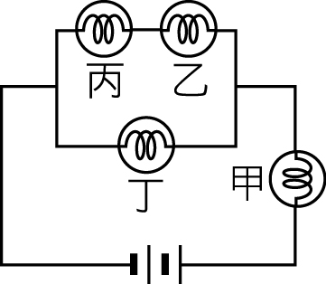
- 兩燈泡標示各為110伏特、60瓦特及220伏特、60瓦特，若串聯使用，則 (A)前者消耗功率較高 (B)後者消耗功率較高 (C)二者消耗功率一樣 (D)無法比較
- 電鍋標示110伏特600瓦特，吹風機110伏特1400瓦特，在正常使用下，下列何者正確？(A)使用電鍋耗電能較多 (B)使用吹風機耗電能較多 (C)電鍋使用電壓較吹風機低 (D)使用電鍋每單位時間消耗的電能較少

